06. 05. 20r.
Temat: Utrwalanie głoski SZ.
- Przypomnij sobie jak prawidłowo wymawiać głoskę SZ:

- Ta kolorowa lokomotywa przewozi głoskę SZ. Wymawiaj SZ dotykając palcem wszystkich wagonów. Pamiętaj o prawidłowym ułożeniu warg i języka.
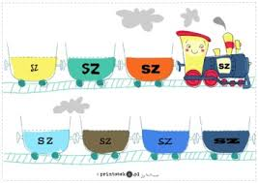
- Połącz listki z kwiatami. Pomogą Ci sylaby zapisane na obrazkach. Listek pasuje do tego kwiatka, który ma taką samą sylabę jak on. Łącząc listki z kwiatami, powtarzaj sylaby. ( rodzic odczytuje sylabę, dziecko powtarza).

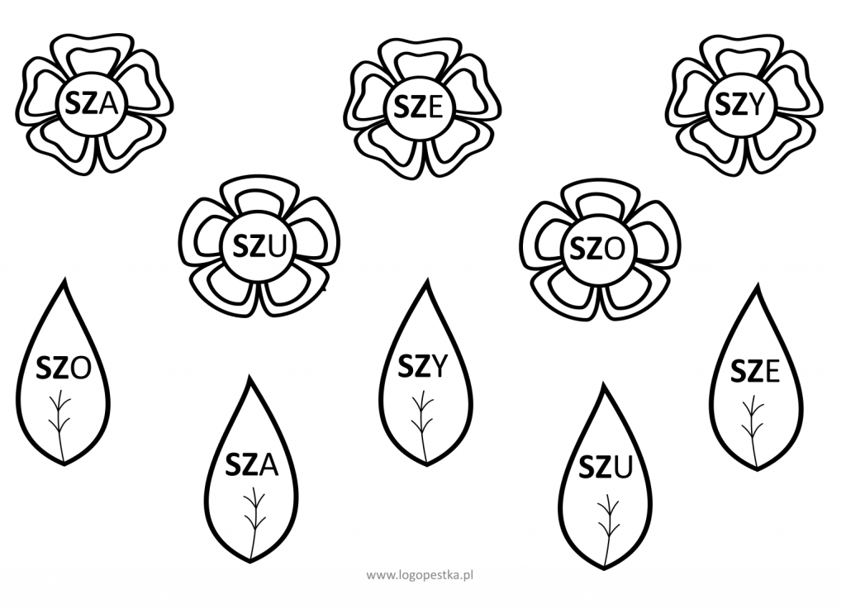

POKOLORUJ KWIATKI I LIŚCIE.

- Utrwalaj prawidłową wymowę głoski SZ w wyrazach. Nazywaj obrazki:

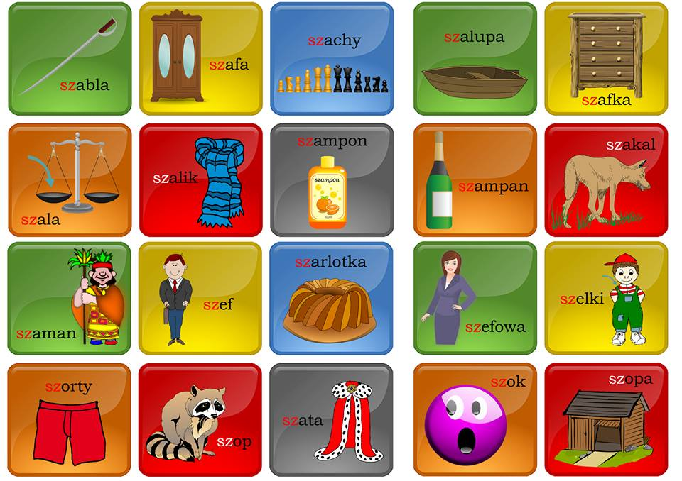
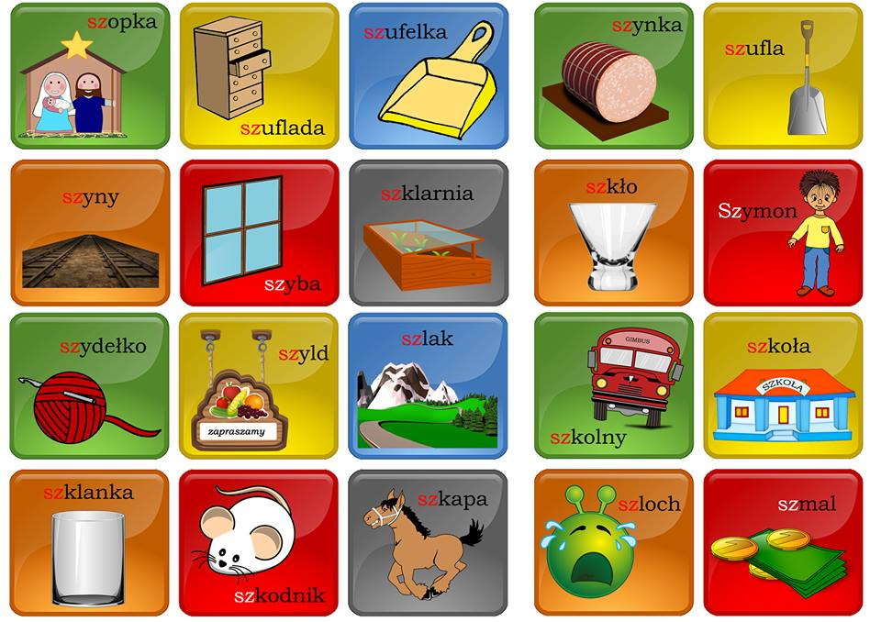

- Sprawdź Co Masza wiesza na wieszaku (utrwalanie głoski SZ w zdaniach).
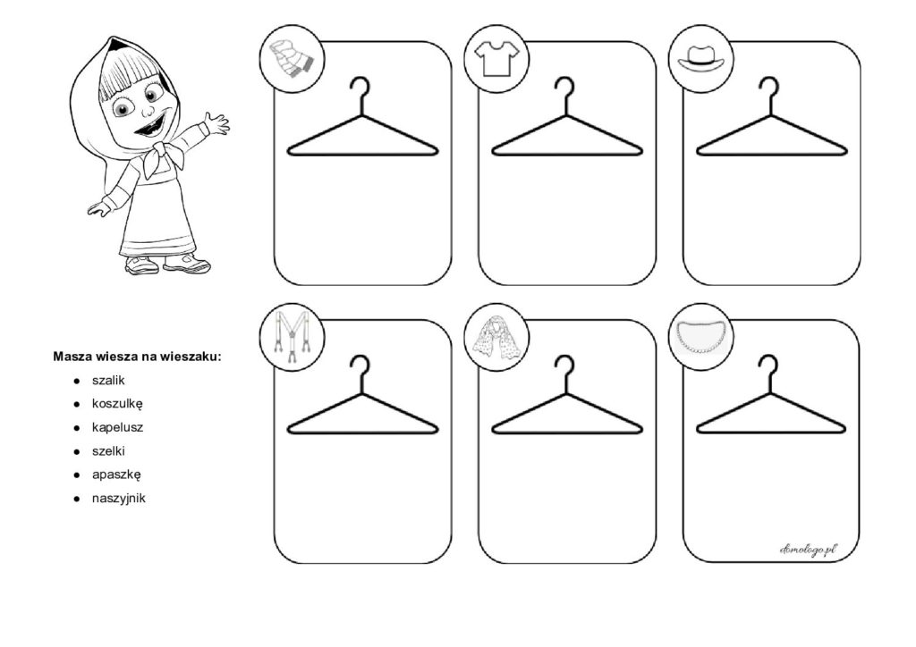
Instrukcja dla rodzica:
Poproś dziecko, żeby wymieniło rzeczy, które Masza wiesza w szafie. Następnie poproś, by powtórzyło całym zdaniem:
Masza wiesza na wieszaku szalik.
Masza wiesza na wieszaku Koszulę itd.

